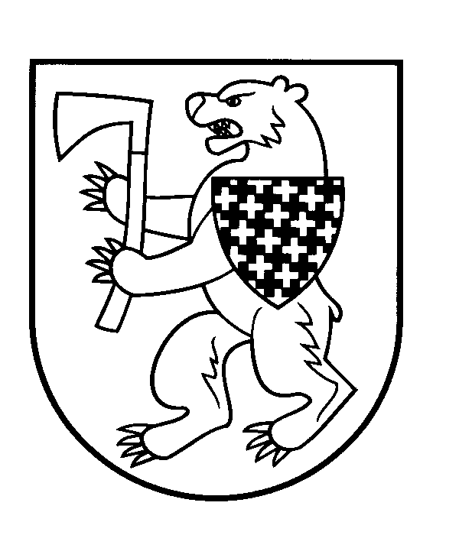

ŠIAULIŲ RAJONO SAVIVALDYBĖS TARYBA

SPRENDIMAS

DĖL ŠIAULIŲ RAJONO SAVIVALDYBĖS TARYBOS 2019 M. LIEPOS 2 D. SPRENDIMO NR. T-247 „DĖL Mokinių priėmimo į ŠIAULIŲ RAJONO SAVIVALDYBĖS NEFORMALIOJO VAIKŲ ŠVIETIMO IR FORMALŲJĮ ŠVIETIMĄ PAPILDANČIO UGDYMO MOKYKLAS tvarkOS APRAŠo patvirtinimo“ PAKEITIMO

2022 m. rugsėjo 6 d. Nr. T-319
Šiauliai

Vadovaudamasi Lietuvos Respublikos vietos savivaldos įstatymo 18 straipsnio 1 dalimi, Šiaulių rajono savivaldybės taryba n u s p r e n d ž i a:
Pakeisti Mokinių priėmimo į Šiaulių rajono savivaldybės neformaliojo vaikų švietimo ir formalųjį švietimą papildančio ugdymo mokyklas tvarkos aprašą, patvirtintą Šiaulių rajono savivaldybės tarybos 2019 m. liepos 2 d. sprendimu Nr. T-247 „Dėl Mokinių priėmimo į Šiaulių rajono savivaldybės neformaliojo vaikų švietimo ir formalųjį švietimą papildančio ugdymo mokyklas tvarkos aprašo patvirtinimo“ ir išdėstyti jį nauja redakcija (pridedama).
Šis sprendimas skelbiamas Teisės aktų registre ir gali būti skundžiamas Regionų apygardos administracinio teismo Šiaulių rūmams (Dvaro g. 80, Šiauliai) Lietuvos Respublikos administracinių bylų teisenos įstatymo nustatyta tvarka.

Savivaldybės meras Antanas Bezaras

